CCE-DES-FM-17

**DOCUMENTOS TIPO – Experiencia – Acreditación**

Uno de los aspectos relevantes de los «Documentos Tipo – Versión 3» de licitación para obras públicas para infraestructura de transporte es la forma como se acredita la experiencia por parte de los proponentes plurales. Para estos efectos, el numeral «3.5.3 CONSIDERACIONES PARA LA VALIDEZ DE LA EXPERIENCIA REQUERIDA», literal D, dispone una regla en atención a la cual, todos los integrantes del proponente plural deben acreditar experiencia para la ejecución del proyecto, mientras que solo a uno de ellos se le permitiría no acreditar experiencia, siempre y cuando su participación no supere el cinco por ciento (5%) en la estructura plural. […]

[…] i) uno de los integrantes del proponente plural debe acreditar mínimo el cincuenta por ciento –50%– de la experiencia exigida, ii) los demás integrantes deben acreditar al menos el cinco por ciento –5%– y, sin perjuicio de la exigencia anterior, iii) solo uno de los integrantes, si así lo considera pertinente, podrá no aportar experiencia. Esto significa que, a partir de los «Documentos Tipo – Versión 3» adoptados mediante la Resolución No. 240 del 27 de noviembre de 2020, en principio se exige que todos los integrantes acrediten experiencia, y solo de manera excepcional se permite que uno de ellos no aporte ninguna.

**DOCUMENTOS TIPO – Experiencia – Excepción – Integrante de proponente plural**

Además, el aparte citado del documento base suscita la siguiente cuestión: ¿por qué en principio todos los integrantes deben acreditar la experiencia requerida y por qué excepcionalmente permitir que uno no tenga que aportar experiencia? Al respecto, es preciso aclarar que, la regla bajo estudio, en principio, está dirigida a garantizar la idoneidad de los contratistas del Estado y, particularmente, de los integrantes de las estructuras plurales interesadas en ejecutar un contrato estatal, exigiendo un mínimo de experiencia. Sin perjuicio de esto, al establecer la regla, la Agencia tuvo en cuenta que no todas las personas naturales o jurídicas que podrían estar interesadas en ejecutar determinadas obras públicas, tienen la experiencia especifica requerida para hacerlo, a pesar de que si pudieran tener la idoneidad, por lo que se optó por permitir que, excepcionalmente, en un margen muy pequeño, uno de los integrantes tuviera la posibilidad de no aportar experiencia, de manera que pueda ir adquiriéndola como integrante de un proponente plural.

En este sentido, la regla adoptada por la Agencia en el referido literal tiene dos propósitos: i) garantizar la idoneidad de todos los integrantes de los proponentes plurales para la ejecución del proyecto y ii) permitir que al menos uno de los integrantes que no tiene experiencia participe en el proceso de contratación y, de este modo, permitirle que la adquiera como integrante del proponente plural, pero participando hasta en máximo del 5% en la conformación del consorcio o unión temporal.

**DOCUMENTOS TIPO – Experiencia – Proponentes plurales – Porcentajes mínimos – Licitación de obra pública V3 – Aplicación del literal D del numeral 3.5.3**

[…] el número de contratos aportados por el proponente debe certificar un valor mínimo correspondiente a un porcentaje del presupuesto oficial del proceso de obra expresado en SMMLV, cuya verificación se realizará de acuerdo con la sumatoria de los valores totales ejecutados de los contratos que cumplan con los requisitos establecidos en el pliego de condiciones. Para tales efectos, se establece una relación entre el número de contratos aportados para acreditar la experiencia, los valores ejecutados en estos y un valor porcentual mínimo del presupuesto oficial que deben superar para que la experiencia sea válida y, en consecuencia, los proponentes puedan cumplir con el requisito habilitante.

De esta manera el documento base dispone que quienes acrediten la experiencia mediante 1 ó 2 contratos, la sumatoria de los valores ejecutados en estos –incluido IVA– debe ser superior al 75% del valor del presupuesto oficial. Por otra parte, si la acredita mediante 3 a 4 contratos, la sumatoria de los valores ejecutados debe ser superior al 120% del valor del presupuesto oficial. Finalmente, si la acredita con 5 a 6 contratos, la sumatoria de los valores ejecutados debe ser superior al 150% del valor del presupuesto oficial.



Señora

**Andrea Paola Gonzales Bernal**

Villavicencio, Meta

**Concepto C – 534 de 2022**

|  |  |
| --- | --- |
| **Temas:** | DOCUMENTOS TIPO – Experiencia – Acreditación / DOCUMENTOS TIPO – Experiencia – Excepción – Integrante de proponente plural / DOCUMENTOS TIPO – Experiencia – Proponentes plurales – Porcentajes mínimos – Licitación de obra pública V3 – Aplicación del literal D del numeral 3.5.3 |
| **Radicación:** | Respuesta a la consulta P20220713006804 |

Estimada señora Gonzales Bernal:

En ejercicio de la competencia otorgada por los artículos 11, numeral 8º, y 3º, numeral 5º, del Decreto Ley 4170 de 2011, la Agencia Nacional de Contratación Pública – Colombia Compra Eficiente responde su consulta del 13 de julio de 2022.

1. **Problema planteado**

Usted presenta solicitud de consulta relacionada con la aplicación de la regla del literal D del numeral 3.5.3 del Documento Base de licitación de obra pública de infraestructura de transporte –Versión 3–. Al respecto, pregunta: «En el hipotético caso de presentar oferta en consorcio o unión temporal conformada por dos integrantes, ¿ambos deben acreditar experiencia?».

1. **Consideraciones**

La Agencia Nacional de Contratación Pública – Colombia Compra Eficiente se ha pronunciado en diferentes conceptos sobre la forma de establecer y acreditar la experiencia exigible en procesos de contratación de obra pública de infraestructura de transporte que aplican documentos tipo, en los conceptos C -056 del 8 de enero de 2020, C-069 del 24 de enero de 2020, C- 097 del 5 de febrero de 2020, C-207 del 13 de abril de 2020, C-259 del 15 de abril de 2020, C-198 del 17 de abril de 2020, C-244 del 27 de abril de 2020, C-325 del 16 de mayo de 2020, C-311 del 20 de mayo de 2020, C-316 del 29 de mayo de 2020, C-411 y C-422 del 30 de junio de 2020, C-405 del 6 de julio de 2020, C-427 del 9 de julio de 2020, C-440 del 13 de julio de 2020, C-429 del 24 de julio de 2020, C-485 y C-510 del 29 de julio de 2020, C-391 y C-487 del 10 de agosto de 2020, C-531 del 21 de agosto de 2020, C-591 del 31 de agosto de 2020, C-588 y C-597 del 14 de septiembre de 2020, C-618 del 17 de septiembre de 2020, C-630 del 21 de octubre de 2020, C-643 del 26 de octubre de 2020, C-635 del 29 de octubre de 2020, C-653 del 9 de noviembre de 2020, C-665 del 11 de noviembre de 2020, C-698 del 19 de noviembre de 2020 y C-697 del 2 de diciembre de 2020. Adicionalmente, en los conceptos C-018 del 23 de febrero de 2021, C-042 del 3 de marzo de 2021, C-153 del 20 de abril de 2021, C-156 del 20 de abril de 2021, C-254 del 1 de junio de 2021, C-312 del 29 de junio de 2021, C-658 del 25 de noviembre de 2021, C-046 del 2 de marzo de 2022 y C-133 del 8 de marzo de 2022, y precisó las reglas contenidas en el literal D del numeral 3.5.3. de los documentos tipo de infraestructura de transporte. Las tesis desarrolladas en estos conceptos se reiteran a continuación.

**2.1. Acreditación de experiencia por parte de proponentes plurales en procedimientos de licitación de obra pública de infraestructura de transporte**

Uno de los aspectos relevantes de los «Documentos Tipo – Versión 3» de licitación para obras públicas para infraestructura de transporte es la forma como se acredita la experiencia por parte de los proponentes plurales. Para estos efectos, el numeral «3.5.3 CONSIDERACIONES PARA LA VALIDEZ DE LA EXPERIENCIA REQUERIDA», literal D, dispone una regla en atención a la cual, todos los integrantes del proponente plural deben acreditar experiencia para la ejecución del proyecto, mientras que solo a uno de ellos se le permitiría no acreditar experiencia, siempre y cuando su participación no supere el cinco por ciento (5%) en la estructura plural. En efecto, este numeral prescribe:

D. Tratándose de proponentes plurales se tendrá en cuenta lo siguiente: i) uno de los integrantes debe aportar como mínimo el cincuenta por ciento (50%) de la experiencia exigida; ii) los demás integrantes deben acreditar al menos el cinco por ciento (5%) de la experiencia requerida; y iii) sin perjuicio de lo anterior, solo uno de los integrantes, si así lo considera pertinente, podrá no acreditar experiencia. En este último caso, el porcentaje de participación del integrante que no aporta experiencia en la estructura plural no podrá superar el cinco por ciento (5%).[1]

De acuerdo con lo establecido en el literal transcrito: i) uno de los integrantes del proponente plural debe acreditar mínimo el cincuenta por ciento –50%– de la experiencia exigida, ii) los demás integrantes deben acreditar al menos el cinco por ciento –5%– y, sin perjuicio de la exigencia anterior, iii) solo uno de los integrantes, si así lo considera pertinente, podrá no aportar experiencia. Esto significa que, a partir de los «Documentos Tipo – Versión 3» adoptados mediante la Resolución No. 240 del 27 de noviembre de 2020, en principio se exige que todos los integrantes acrediten experiencia, y solo de manera excepcional se permite que uno de ellos no aporte ninguna.

De esta manera, es posible que uno de los integrantes de un proponente plural, cuya participación sea del 95%, aporte toda la experiencia requerida, mientras el integrante con una participación del 5% no requiere aportar experiencia alguna. En este caso se cumplen los criterios del literal D del numeral 3.5.3 del documento base, ya que, por un lado, uno de los proponentes estaría acreditando más del 50% de la experiencia requerida en el proceso de selección y, por otro, quien asume una participación no superior 5%, no estaría en la obligación de acreditar experiencia.

Naturalmente, en el contexto del numeral 3.5.3, literal D, del documento base, las palabras «acreditar» y «aportar» se entienden como sinónimas. En efecto, conforme a las definiciones de la RAE, la primera expresión alude a «Hacer digno de crédito algo, probar su certeza o realidad». Por su parte, la segunda está relacionada con «Llevar, conducir, traer»; razón por la que los integrantes del proponente plural deben entregar los soportes de experiencia frente a la entidad que adelanta el procedimiento de selección para cumplir con el requisito habilitante.

Además, el aparte citado del documento base suscita la siguiente cuestión: ¿por qué en principio todos los integrantes deben acreditar la experiencia requerida y por qué excepcionalmente permitir que uno no tenga que aportar experiencia? Al respecto, es preciso aclarar que, la regla bajo estudio, en principio, está dirigida a garantizar la idoneidad de los contratistas del Estado y, particularmente, de los integrantes de las estructuras plurales interesadas en ejecutar un contrato estatal, exigiendo un mínimo de experiencia. Sin perjuicio de esto, al establecer la regla, la Agencia tuvo en cuenta que no todas las personas naturales o jurídicas que podrían estar interesadas en ejecutar determinadas obras públicas tienen la experiencia especifica requerida para hacerlo, a pesar de que si pudieran tener la idoneidad, por lo que se optó por permitir que, excepcionalmente, en un margen muy pequeño, uno de los integrantes tuviera la posibilidad de no aportar experiencia, de manera que pueda ir adquiriéndola como integrante de un proponente plural.

En este sentido, la regla adoptada por la Agencia en el referido literal tiene dos propósitos: i) garantizar la idoneidad de todos los integrantes de los proponentes plurales para la ejecución del proyecto y ii) permitir que al menos uno de los integrantes que no tiene experiencia participe en el proceso de contratación y, de este modo, permitirle que la adquiera como integrante del proponente plural, pero participando hasta en máximo del 5% en la conformación del consorcio o unión temporal.

Ahora bien, es importante considerar en lo que respecta a la acreditación de experiencia por parte de proponentes plurales, existen otras disposiciones contenidas dentro del pliego tipo que resultan aplicables, por lo que no basta la aplicación aislada del numeral 3.5.3, literal D, puesto que dicha disposición debe interpretarse armónicamente, tanto con el numeral 3.5.2, literal C, como con el numeral 3.5.8 del documento base. En efecto, los contratos presentados por los proponentes deben corresponder a la actividad o actividades de experiencia general y específica que la entidad exija en el pliego de condiciones, de acuerdo con los parámetros señalados en la Matriz 1. Por ello, los proponentes deben acreditar el cumplimiento de las condiciones fijadas con mínimo uno –1– y máximo seis –6– contratos, que debieron terminar antes de la fecha de cierre del proceso de selección. Así se desprende del literal C del numeral 3.5.2 del documento base, el cual establece lo siguiente:

3.5.2. CARACTERÍSTICAS DE LOS CONTRATOS PRESENTADOS PARA ACREDITAR LA EXPERIENCIA EXIGIDA

Los contratos para acreditar la experiencia exigida deberán cumplir las siguientes características:

[…]

C. El proponente podrá acreditar la experiencia con mínimo uno (1) y máximo seis (6) contratos, los cuales serán evaluados teniendo en cuenta la tabla establecida en el numeral 3.5.7 del pliego de condiciones, así como el contenido establecido en la Matriz 1 – Experiencia. [En los procesos estructurados por lotes, el proponente podrá aportar mínimo uno (1) y máximo seis (6) contratos para cada uno de los lotes o podrá aportar los mismos para todos los lotes].

En esta medida, para los «Documentos Tipo – Versión 3» adoptados mediante la Resolución No. 240 del 27 de noviembre de 2020, los proponentes deben acreditar el requisito de experiencia presentando entre uno y seis contratos. Los contratos aportados por los proponentes además deben evaluarse conforme a la tabla del numeral 3.5.8 del pliego tipo[2]. Este numeral prescribe que:

3.5.8. RELACIÓN DE LOS CONTRATOS FRENTE AL PRESUPUESTO OFICIAL

La verificación del número de contratos para acreditar la experiencia se realizará de la siguiente manera:

|  |  |
| --- | --- |
| **Número de contratos con los cuales el Proponente cumple la experiencia acreditada** | **Valor mínimo a certificar**  **(como % del Presupuesto Oficial de obra expresado en SMMLV)** |
| De 1 hasta 2 | 75% |
| De 3 hasta 4 | 120% |
| De 5 hasta 6 | 150% |

La verificación se hará con base en la sumatoria de los valores totales ejecutados (incluido IVA) en SMMLV de los contratos que cumplan con los requisitos establecidos en este pliego de condiciones.

El proponente cumple el requisito de experiencia si la sumatoria de los valores totales ejecutados (incluido IVA) de los contratos expresados en SMMLV es mayor o igual al valor mínimo a certificar establecido en la tabla anterior.

En caso de que el número de contratos con los cuales el proponente acredita la experiencia no satisfaga el porcentaje mínimo a certificar establecido en la tabla anterior, se calificará la propuesta como no hábil y el proponente podrá subsanarla en los términos establecidos en la sección 1.6.

[…]

Como se observa, el número de contratos aportados por el proponente debe certificar un valor mínimo correspondiente a un porcentaje del presupuesto oficial del proceso de obra expresado en SMMLV, cuya verificación se realizará de acuerdo con la sumatoria de los valores totales ejecutados de los contratos que cumplan con los requisitos establecidos en el pliego de condiciones. Para tales efectos, se establece una relación entre el número de contratos aportados para acreditar la experiencia, los valores ejecutados en estos y un valor porcentual mínimo del presupuesto oficial que deben superar para que la experiencia sea válida y, en consecuencia, los proponentes puedan cumplir con el requisito habilitante.

De esta manera el documento base dispone que quienes acrediten la experiencia mediante 1 ó 2 contratos, la sumatoria de los valores ejecutados en estos –incluido IVA– debe ser superior al 75% del valor del presupuesto oficial. Por otra parte, si la acredita mediante 3 a 4 contratos, la sumatoria de los valores ejecutados debe ser superior al 120% del valor del presupuesto oficial. Finalmente, si la acredita con 5 a 6 contratos, la sumatoria de los valores ejecutados debe ser superior al 150% del valor del presupuesto oficial.

En ese sentido, el número de los contratos para acreditar la experiencia condiciona el valor mínimo que deben certificar para el correspondiente requisito habilitante. Si sumados los valores ejecutados de los contratos aportados el resultado es inferior al valor porcentual aplicable a la cantidad de contratos empleados, no es posible habilitar al proponente. Como el numeral 3.5.3, literal D, del documento base dispone que cuando se trate de proponentes plurales uno de sus integrantes debe aportar como mínimo el 50% de la experiencia requerida, el cálculo de este porcentaje debe realizarse en función de la cantidad de contratos presentados en total por el proponente para acreditar la experiencia.

Es decir, en la medida en que la evaluación de la experiencia debe hacerse en función de un valor porcentual del presupuesto oficial de la obra aplicable al proponente, de conformidad con los numerales 3.5.2 y 3.5.8, la evaluación del aporte de experiencia del 50% exigido de uno de los integrantes del proponente plural también debe tener en cuenta este valor. Lo anterior significa que el 50% no debe calcularse respecto al valor total del presupuesto oficial, sino respecto al porcentaje aplicable al proponente de acuerdo con el número de contratos aportados para acreditar la experiencia, es decir, de acuerdo con la tabla del numeral 3.5.8 que se transcribió anteriormente.

Por ejemplo, si un proponente plural aporta 2 contratos en una licitación con presupuesto oficial de 100 SMMLV, debiendo acreditar un valor ejecutado superior a 75 SMMLV, debe contar con un integrante que haya ejecutado obras por encima de 37.5 SMMLV. En el mismo proceso, un proponente que acredite experiencia con 3 o 4 contratos, debiendo acreditar experiencia por encima de 120 SMMLV, deberá tener un integrante que acredite experiencia en por lo menos 60 SMMLV. Por su parte, un proponente plural que acredite experiencia mediante 5 o 6 contratos, debiendo acreditar experiencia por 150 SMMLV, deberá contar con un integrante que haya ejecutado obras por un monto de 75 SMMLV.

Ahora bien, en el «Manual para Determinar y Verificar los Requisitos Habilitantes en los Procesos de Contratación» expedido por esta Agencia se explica, en el capítulo VII sobre la presentación de ofertas de proponentes plurales tales como uniones temporales, consorcios y promesas de sociedad futura, la forma como las entidades estatales pueden calcular los indicadores de los oferentes plurales expresados en valores absolutos, como el capital de trabajo, el «Manual» sugiere las siguientes tres opciones:

1. Sumatoria

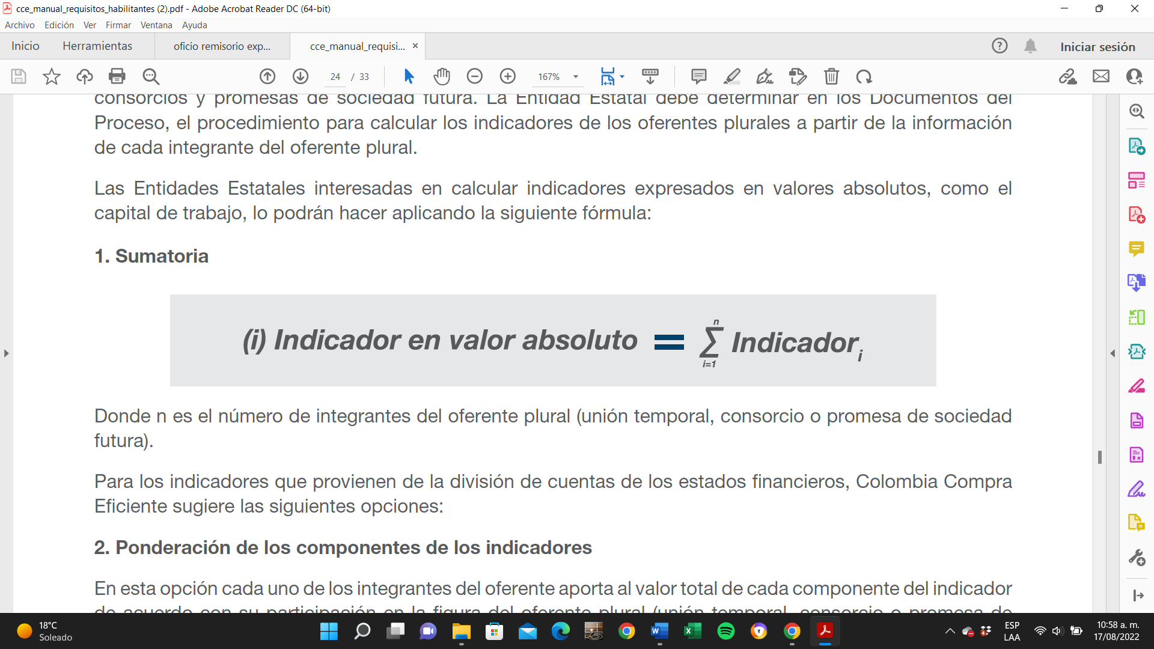

Donde n es el número de integrantes del oferente plural (unión temporal, consorcio o promesa de sociedad futura).

Para los indicadores que provienen de la división de cuentas de los estados financieros, Colombia Compra Eficiente sugiere las siguientes opciones:

1. Ponderación de los componentes de los indicadores

En esta opción cada uno de los integrantes del oferente aporta al valor total de cada componente del indicador de acuerdo con su participación en la figura del oferente plural (unión temporal, consorcio o promesa de sociedad futura).

La siguiente es la fórmula aplicable:

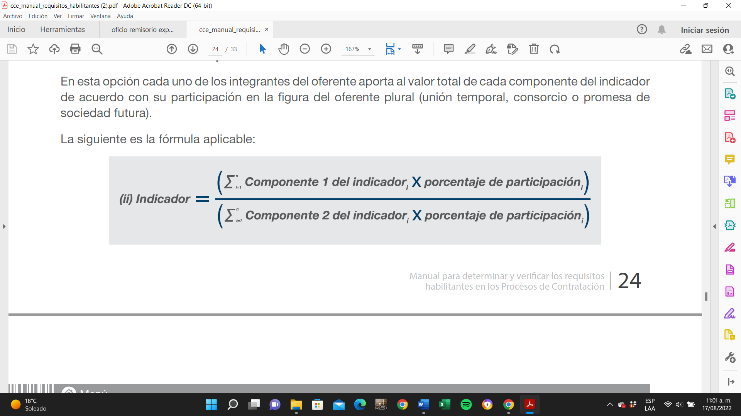

Donde n es el número de integrantes del oferente plural (unión temporal, consorcio o promesa de sociedad futura).

Esta opción incentiva que el integrante del proponente plural con los mejores indicadores tenga una mayor participación en dicho proponente plural.

1. Suma de los componentes de los indicadores

En esta opción cada uno de los integrantes del oferente aporta al valor total de cada componente del indicador.

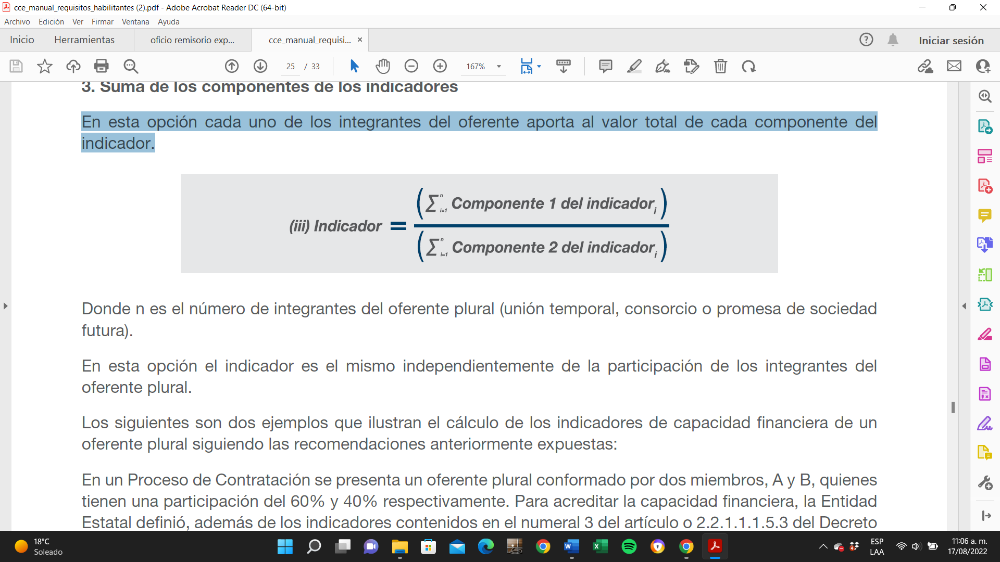

Donde n es el número de integrantes del oferente plural (unión temporal, consorcio o promesa de sociedad futura).

En esta opción el indicador es el mismo independientemente de la participación de los integrantes del oferente plural.

Explicado lo anterior, frente a la hipótesis objeto de consulta es preciso concluir que, a luz de lo dispuesto en el literal D del numeral 3.5.3, en un proponente plural conformado únicamente por dos integrantes, necesariamente, deberá haber un integrante que más del 50% de la experiencia, mientras que el otro integrante deberá aportar experiencia en el porcentaje restante para cumplir el requisito exigible en función del número de contratos, según el numeral 3.5.8. Otra alternativa posible de la conformación de los aportes podría ser que ambos integrantes aporten cada uno un 50%, de tal manera que sus aportes sumados completen el total de SMMLV que se requiere acreditar en función del número de contratos con los que se acredite la experiencia. Eventualmente, en un proponente plural conformado únicamente por dos integrantes, podrá haber uno que no acredite experiencia, no obstante, su participación en la estructura plural no podrá ser superior al 5%, lo que además supone que el otro integrante del proponente plural deberá acreditar la totalidad de la experiencia exigida.

En todo caso, es importante advertir que, en la medida en que la evaluación de la experiencia debe hacerse en función de un valor porcentual del presupuesto oficial de la obra aplicable al proponente de conformidad con el numeral 3.5.8, la verificación de los porcentajes de aporte de experiencia exigidos de los integrantes del proponente plural también debe tener en cuenta este valor. Esto quiere decir que el 50% y el 5% no deben calcularse respecto al valor total del presupuesto oficial, sino respecto de la cantidad de SMMLV equivalente al porcentaje de este aplicable al proponente plural de acuerdo con el número de contratos aportados para acreditar la experiencia.

Esto además implica que los contratos que utilice cada miembro del proponente plural para acreditar la experiencia deberán tenerse en cuenta para el cómputo de los contratos del literal C del numeral 3.5.2, de tal manera que el número de los contratos no podrá exceder de seis (6). Por lo demás, la sumatoria de los contratos de los miembros del proponente plural determinará el porcentaje del presupuesto oficial que corresponderá acreditar al consorcio o a la unión temporal de acuerdo con el numeral 3.5.8 del documento base.

1. **Respuestas**

«“En el hipotético caso de presentar oferta en consorcio o unión temporal conformada por dos integrantes, ¿ambos deben acreditar experiencia?”».

De conformidad con lo expuesto en la parte considerativa, para efectos de los documentos tipo implementados desde la Resolución No. 240 del 27 de noviembre de 2020, la acreditación de la experiencia de los proponentes plurales se realiza en los términos del numeral 3.5.3, literal D, del pliego de condiciones. De esta manera, i) uno de los integrantes debe acreditar mínimo el cincuenta por ciento –50%– de la experiencia exigida, ii) los demás integrantes deben acreditar al menos el cinco por ciento –5%– y, sin perjuicio de la exigencia anterior, iii) solo uno de los integrantes, si así lo considera pertinente, podrá no aportar experiencia. Esto quiere decir que, en principio se exige que todos los integrantes acrediten experiencia, y solo de manera excepcional se permite que uno de los integrantes no aporte ninguna experiencia, caso en el cual este integrante no podrá tener una participación superior al 5% en el consorcio o unión temporal.

De esta manera, en un proponente plural conformado únicamente por dos integrantes, necesariamente, deberá haber uno que aporte como mínimo el 50% de la experiencia exigible, mientras que el otro deberá acreditar el porcentaje restante requerido para cumplir con el requisito. Otra alternativa sería que ambos integrantes aporten cada uno un 50% de la experiencia requerida, de tal forma que sumados los valores acreditados se logre cumplir con la totalidad del requisito. Eventualmente, en un proponente plural conformado únicamente por dos integrantes, podrá haber uno que no acredite experiencia, no obstante, su participación en la estructura plural no podrá ser superior al 5%, lo que además supone que el otro integrante del proponente plural deberá acreditar la totalidad de la experiencia exigida.

Este concepto tiene el alcance previsto en el artículo 28 del Código de Procedimiento Administrativo y de lo Contencioso Administrativo.

Atentamente,

|  |  |
| --- | --- |
| Elaboró: | Gabriel Alejandro Murcia Taboada  Contratista de la Subdirección de Gestión Contractual |
| Revisó: | Alejandro Sarmiento Cantillo  Gestor T1–15 de la Subdirección de Gestión Contractual |
| Aprobó: | Juan David Marín López  Subdirector de Gestión Contractual (E) |

1. Esta regla se encuentra prevista, de forma expresa, en el literal D del numeral 3.5.3 del Documento Base los documentos tipo de mínima cuantía de infraestructura de transporte; en el literal C del Documento Base del numeral 10.1.2 de los documentos tipo de interventoría de obra pública de infraestructura de transporte y de los de consultoría de estudios de ingeniería de infraestructura de transporte; en el literal D del numeral 3.5.3 del Documento Base de los documentos tipo de infraestructura de agua potable y saneamiento básico, y de los de la modalidad de llave en mano, y en el literal D del numeral 3.5.2 del Documento Base de los documentos tipo de licitación de obra pública de infraestructura social.
2. Es necesario precisar que al expedir el documento base se incurrió en una imprecisión al hacer referencia al numeral 3.5.7– referente a subcontratos– en la medida en que en dicho numeral se quiso aludir al numeral 3.5.8 relativo a la «RELACIÓN DE LOS CONTRATOS FRENTE AL PRESUPUESTO OFICIAL». Dicho error se atribuye a una reproducción del contenido del literal D del numeral 3.5.1 de la Versión 2 de dicho Documento Base, cuyo contenido se quiso mantener en el marco de la implementación de la Versión 3, pero incurriendo en la referida imprecisión, además generada por la inclusión de un subnumeral adicional en el numeral 3.5 de la última versión que terminó corriendo la «RELACIÓN DE LOS CONTRATOS FRENTE AL PRESUPUESTO OFICIAL» al numeral 3.5.8.